**תיאור הארגון:**

הארגון הוא מערכת ניהולית המתמקדת בניהול ובשליטה בתהליכי האספקה והשיווק של ציוד צבאי ליחידות צבאיות שונות. כאמצעי עבודה עם מידע מרובה-מקורות, המערכת מתמקדת באכיפת התהליכים וההנחיות של הארגון בכל הנוגע לניהול האספקה.

**כעת, בוא נבחן יישויות עיקריות במערכת:**

**חייל (Soldier):**

מייצגים את כלל החיילים בשירות הצבאי. כל חייל שייך ליחידה אחת.

**יחידות (Units):**

מייצגות את יחידות השונות בצבא. לכל יחידה קצין (מפקד) אחד.

**קצין (officer):**

מייצגים את הקצינים של היחידות כאשר כל קצין הינו סוג של חייל.

**ציוד (Equipment):**

מייצגים את הציוד הצבאי השונה, כגון כלי נשק, חומרי ציוד ותשלומים. לכל ציוד ישנו מחסן יחיד המאחסן אותו.

**מחסנים (Warehouses):**

מייצגים את המקומות שבהם מאוחסן הציוד הצבאי.

**ספקים (Suppliers):**

מייצגים את הספקים השונים שמספקים ציוד לצבא.

כל ישות במערכת מכילה מאפיינים מזהים שמאפשרים זיהוי ייחודי ומאפיינים נוספים שמתארים את הישות במידת הצורך.

**הזמנת ציוד עבור יחידה:**

קצין חייל מבצע הזמנת ציוד צבאי עבור יחידה מסוימת. הפעולה כוללת בחירת הציוד הרצוי, ציון כמות הציוד, והגדרת זמן הזמנה. הציוד נבחר מתוך הציוד הזמין במחסנים המתאימים ליחידה. זמן הזמנה יכול להיות מוגדר מראש או להיות זמן ספציפי עבור ההזמנה הספציפית ועובר בין זמן גיוס לזמן גיוס. בכל הזמנה יוזמן סוג ציוד אחד.

**דיאגרמת ERD:**

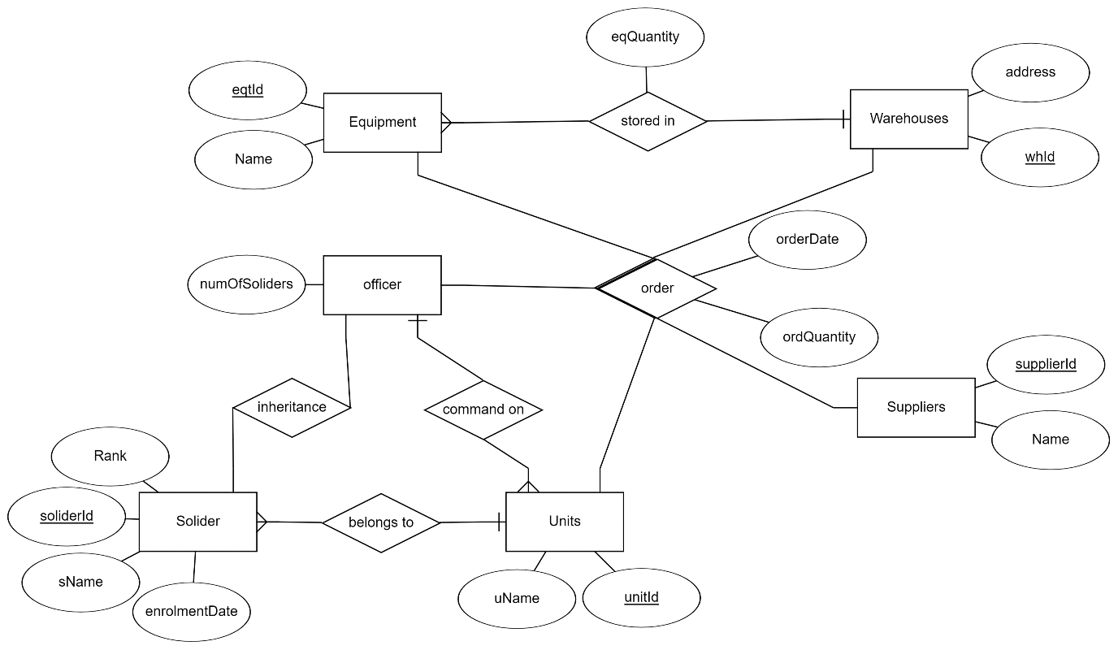

**דיאגרמת DSD:**

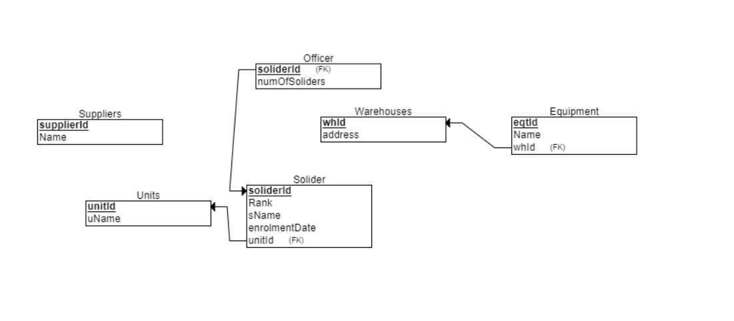

**נירמול ל3NF:**  
השתמשנו בתהליך התיאורטי של הנורמליזציה לצורת היחס השלישית (Third Normal Form - 3NF) על מנת לנרמל את כל הטבלאות. השלבים שביצעתי היו:

* **איתור התלותיים והקשרים:**

ניתחתי את הטבלה וזיהיתי את הפונקציות התלותיות (Functional Dependencies) בה ואילו קשרים קיימים ביניהם.

* **זיהוי תלותיים טרנזיטיביות:**

בדקתי אם ישנם קשרים טרנזיטיביים בין תכונות הלא מפתחיות למפתח הראשי ביחס, מה שיכול לגרום לתלותיים שאינן רצוניות ולבעיות עדכון.

* **הפרדת היחסים:**

על בסיס התלותיים הטרנזיטיביות שזיהיתי, הפרקתי את הטבלה ליחסים נפרדים שעמם אני משמע לשלב את התכונות הנכונות במפתחות ראשיים.

* **יצירת הקשרים החדשים:**

ערכתי את היחסים החדשים שיצרתי כך שיהיו בעלי מפתחות ראשיים מתאימים, והבטחתי כי אין תלותיים טרנזיטיביות מיותרות.

* **וידוא תקינות:**

בדקתי שהיחסים החדשים עומדים בקריטריונים של 3NF, כולל כך שאין תלותים טרנזיטיביות לא רצויות ושהמפתחות הראשיים תואמים את הדרישות.

סיכמתי את הפרויקט עם טבלה נורמלית לפי התיאוריה של 3NF, מבלי לפגוע בערכיות הנתונים או להפקיד בבעיות תלותיים טרנזיטיביות.

**create tableפקודות:**

CREATE TABLE Warehouses

(

address Varchar2 (35) NOT NULL,

whId INT NOT NULL,

PRIMARY KEY (whId)

);

CREATE TABLE Equipments

(

eqtId INT NOT NULL,

Name Varchar2 (35) NOT NULL,

whId INT NOT NULL,

PRIMARY KEY (eqtId),

FOREIGN KEY (whId) REFERENCES Warehouses(whId)

);

CREATE TABLE Suppliers1

(

supplierId INT NOT NULL,

Name Varchar2 (35) NOT NULL,

PRIMARY KEY (supplierId)

);

CREATE TABLE Unit

(

uName Varchar2 (35) NOT NULL,

unitId INT NOT NULL,

PRIMARY KEY (unitId)

);

CREATE TABLE Soliders1

(

soliderId INT NOT NULL,

Rank INT NOT NULL,

sName Varchar2 (35) NOT NULL,

enrolmentDate DATE NOT NULL,

unitId INT NOT NULL,

PRIMARY KEY (soliderId),

FOREIGN KEY (unitId) REFERENCES Unit(unitId)

);

CREATE TABLE Officers

(

numOfSoliders INT NOT NULL,NS

soliderId INT NOT NULL,

PRIMARY KEY (soliderId),

FOREIGN KEY (soliderId) REFERENCES Soliders1(soliderId)

);

**שלב הכנסת הנתונים:**

הכנסנו את הנתונים בשלושה דרכים:

**דרך א:**

יצירת נתונים ע"י אתר <https://www.mockaroo.com>

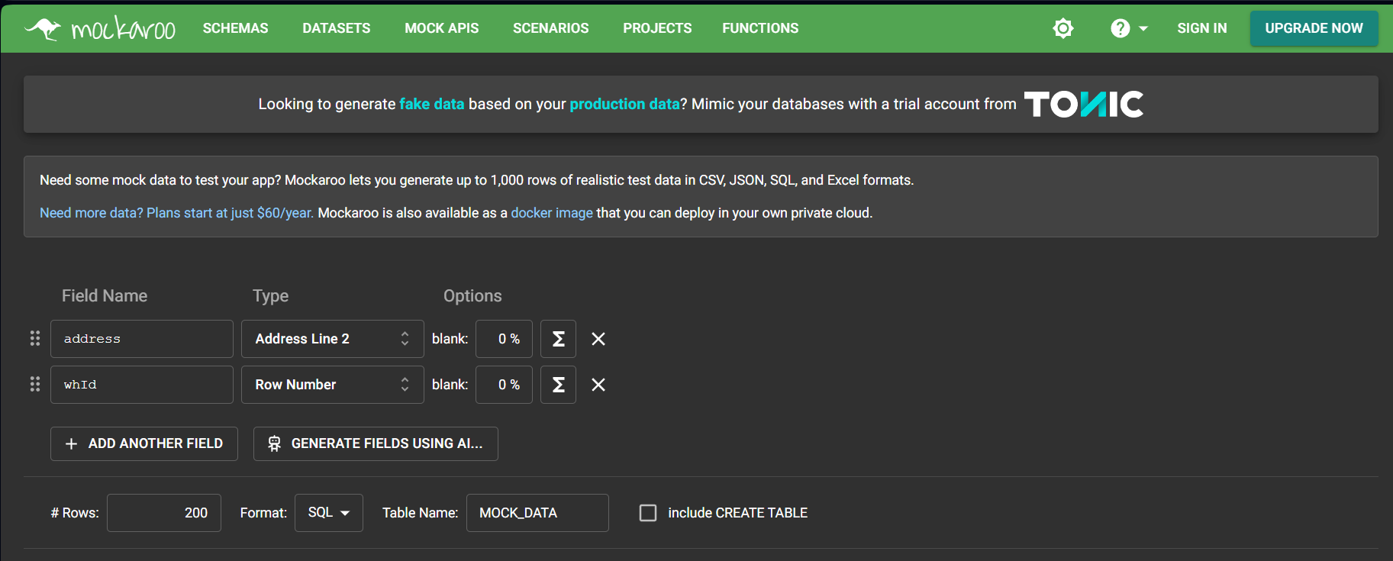

וכך יצרנו טבלת נתונים לכל הטבלאות שלנו באופן אוטומטי  
התחלנו עם הטבלה הזאת:

והנה הפקודות שנוצרו.

והנה פקודה שהרצנו כדי לבדוק שנוצר כל הרשומות לתוך הטבלה.  
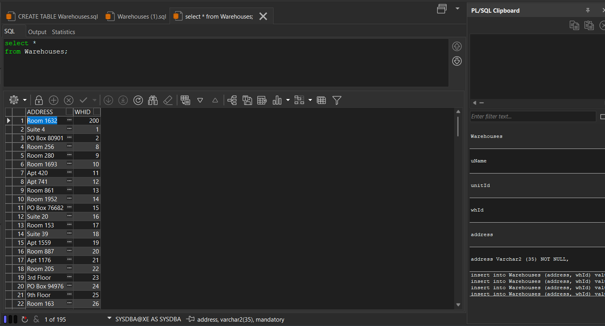

**דרך ב:**

יצירת נתונים ע"י אתר <https://generatedata.com/generator>

אנו מכניסים נתונים לCREATE TABLE זה:

הנה הפקודות שאנו מריצים:

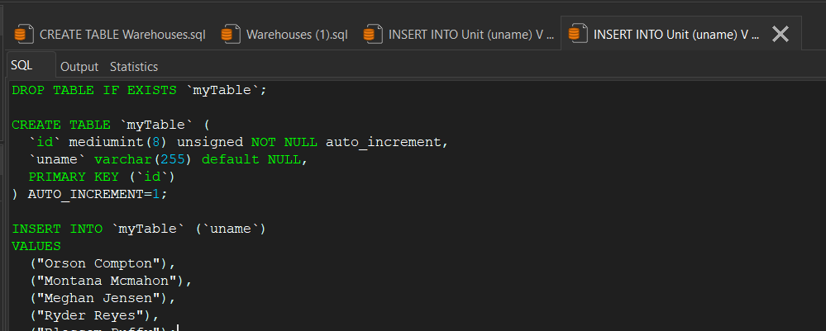

והנתונים נכנסו בהצלחה:

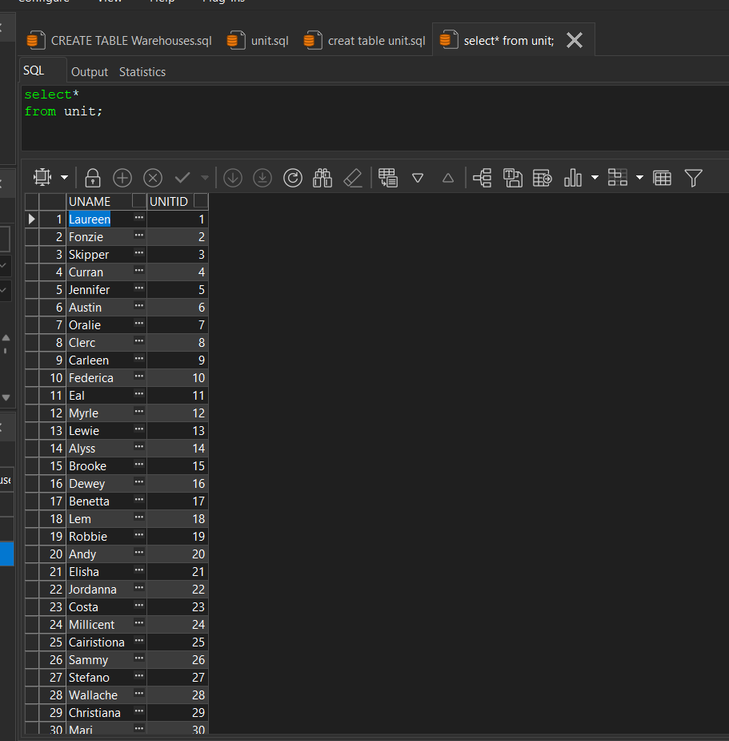

**דרך ג:**

יצירה ע"י פייתון:

יצרנו והכנסנו נתונים לSuplier

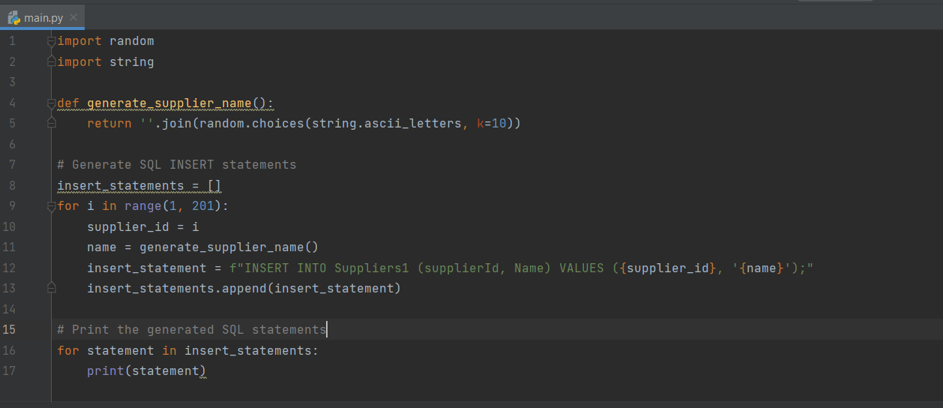

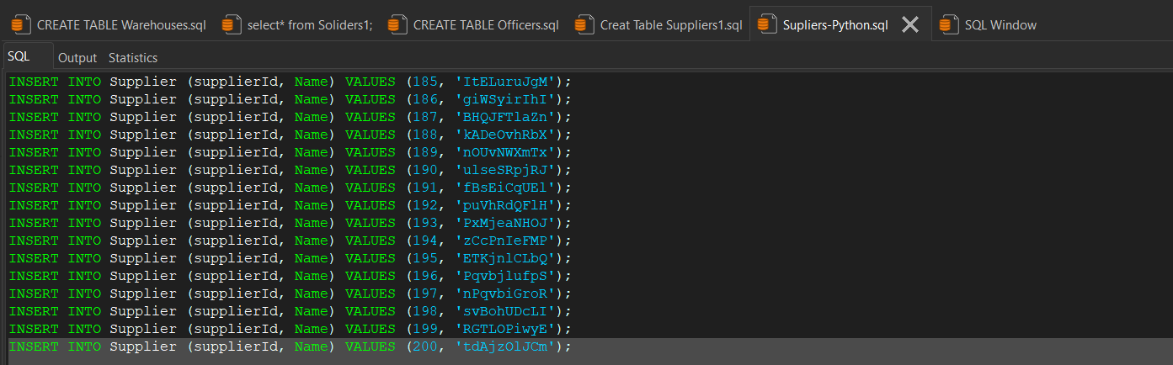

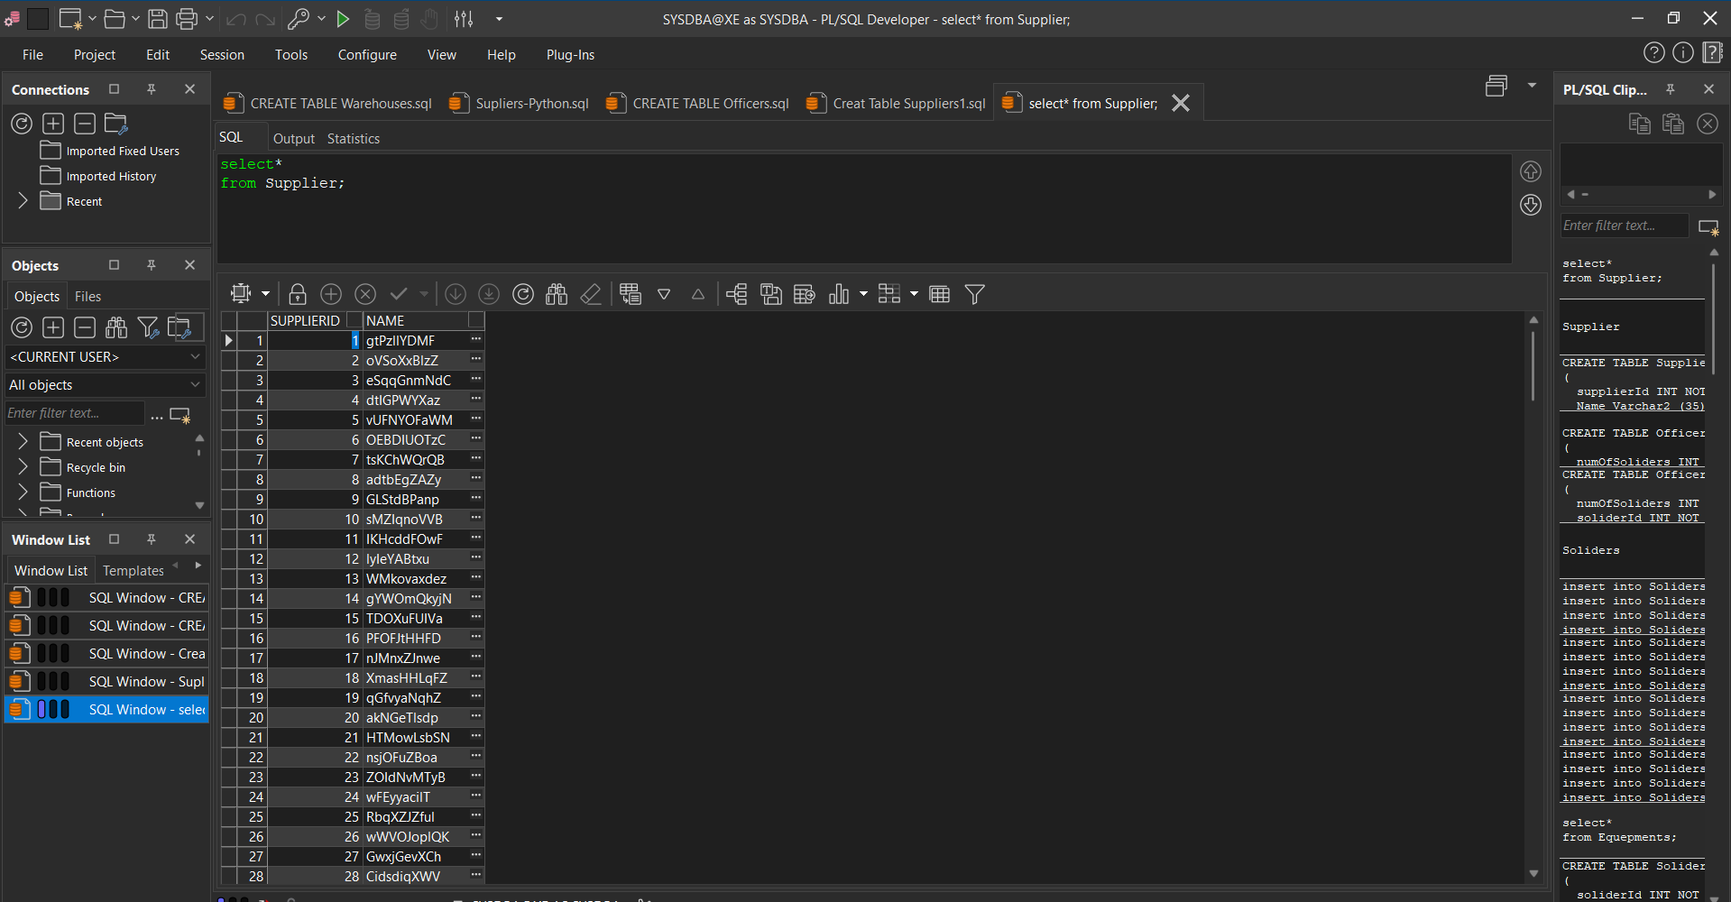

יצרנו והכנסנו נתונים Officers ע"י השיטה של פייתון שוב:

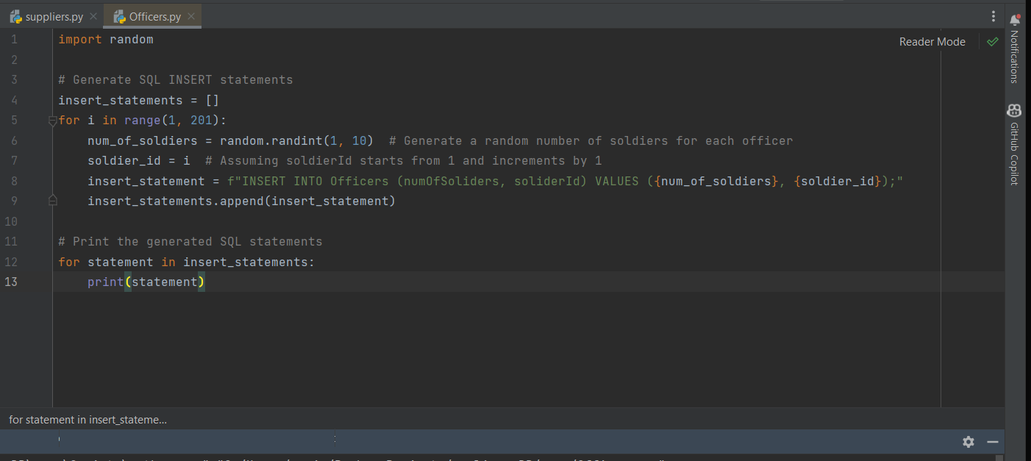** 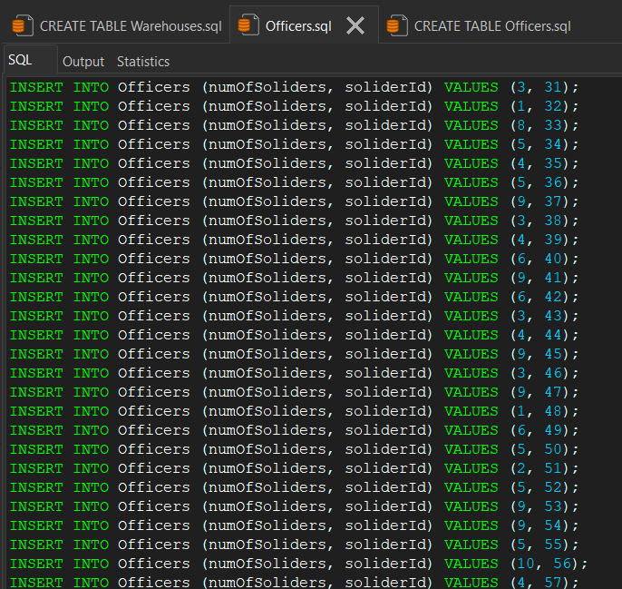

יצרנו והכנסנו נתונים Equipment ע"י השיטה הראשונה:

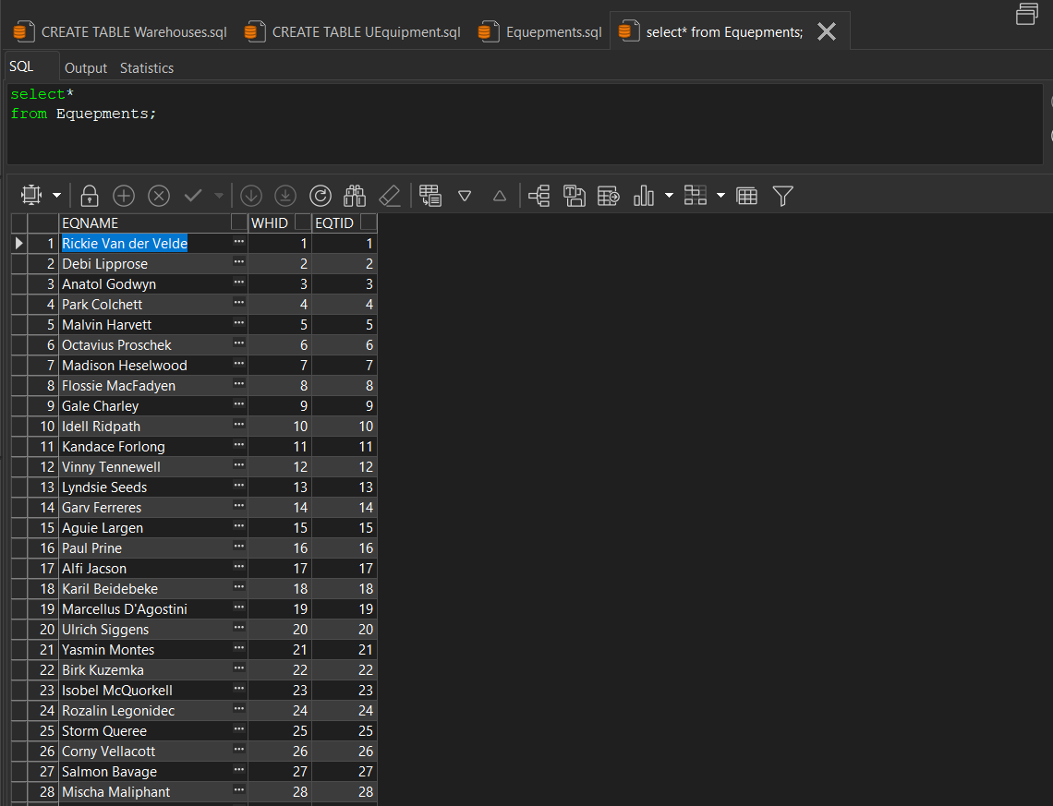

הכנסת נתונים והנתונים של Soldier ע"י השיטה הראשונה:

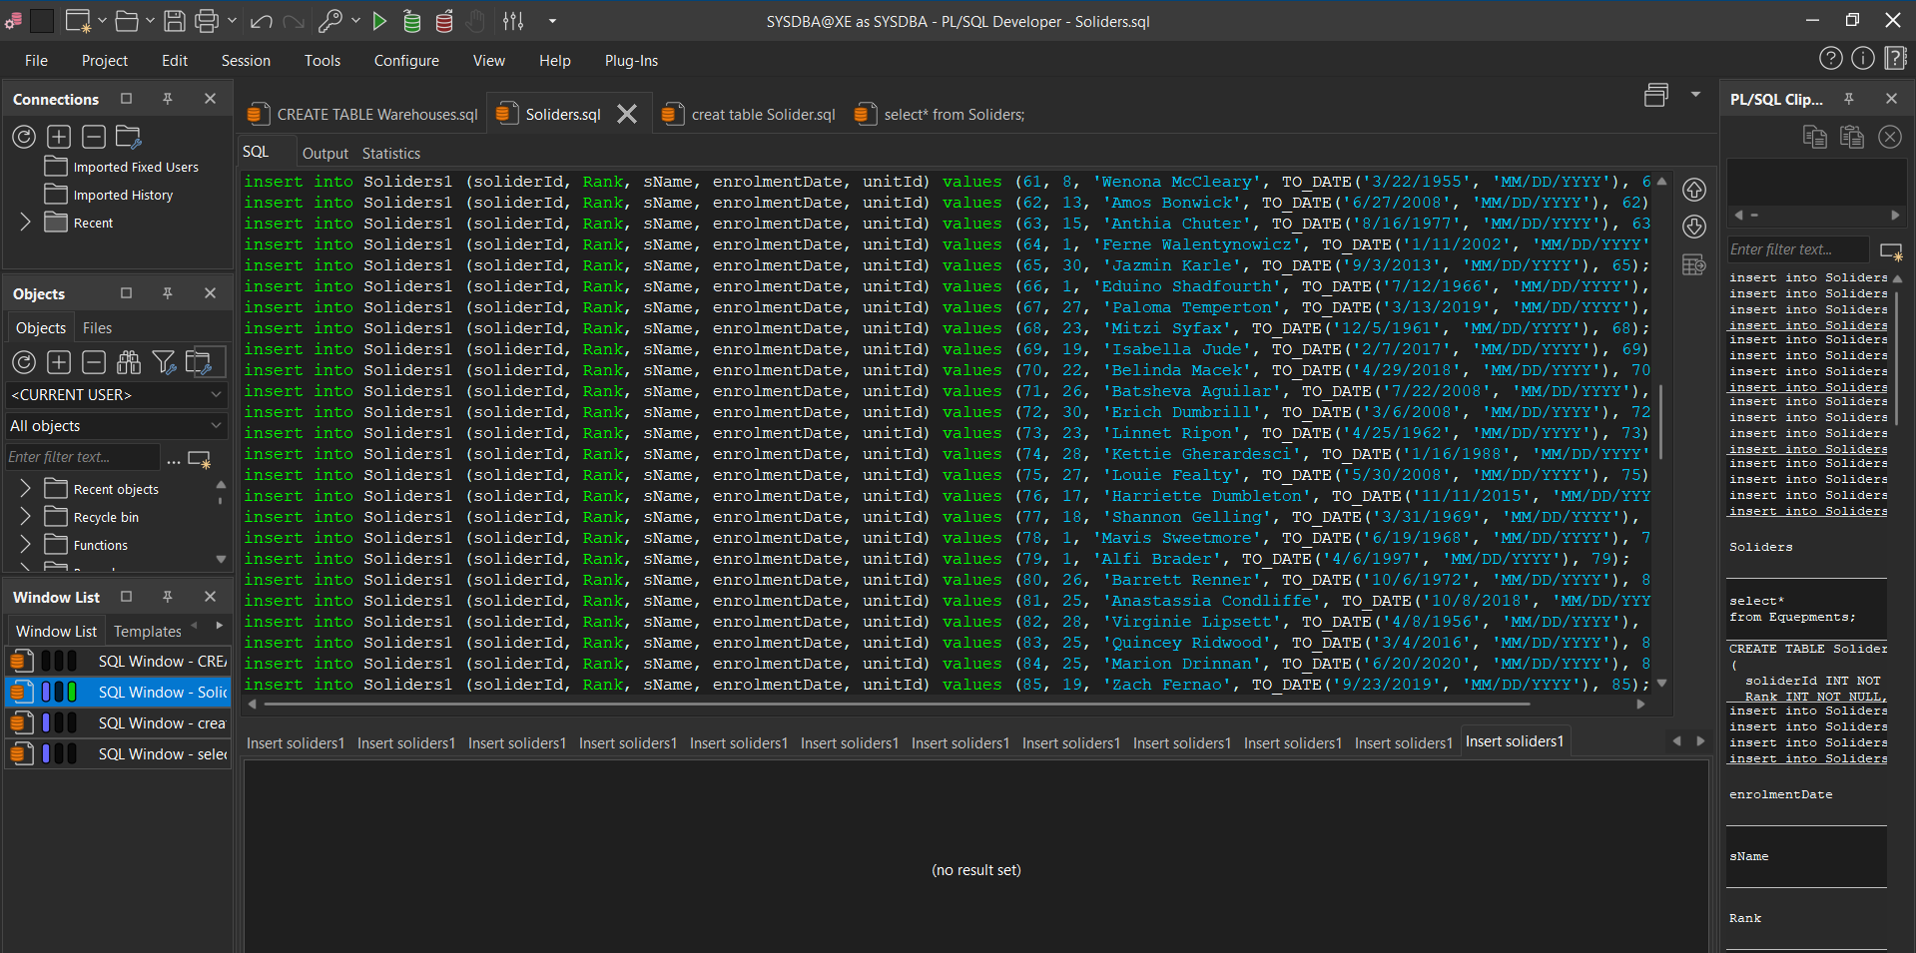

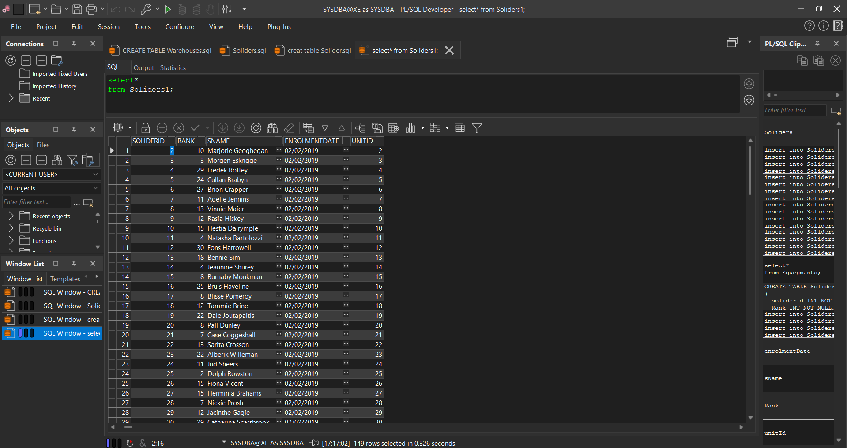

**Drop tables:**

כתבנו קוד בפייתון שעושה drop tables

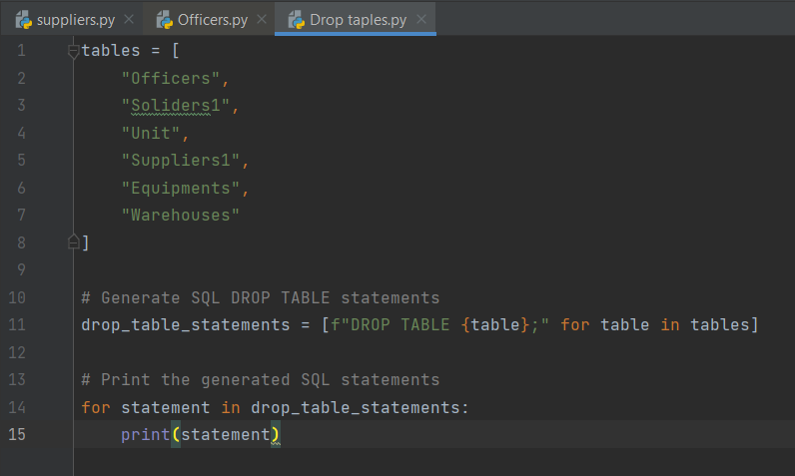

DROP TABLE Officers;

DROP TABLE Soliders1;

DROP TABLE Unit;

DROP TABLE Suppliers1;

DROP TABLE Equipments;

DROP TABLE Warehouses;